桃園區公所辦理2018經典金曲群星會
性別平等宣導
辦理時間：107年4月14日
宣導主題及內容：利用性平文宣海報製作拼圖，引領民眾於拼圖遊戲中
(老少皆宜)，對性平意識了解，透過遊戲並唸出標語，加深印象。
宣導方式：拼圖遊戲，並請民眾大聲念出文宣標語。
參與人數：100人(男性29人、女性71人)
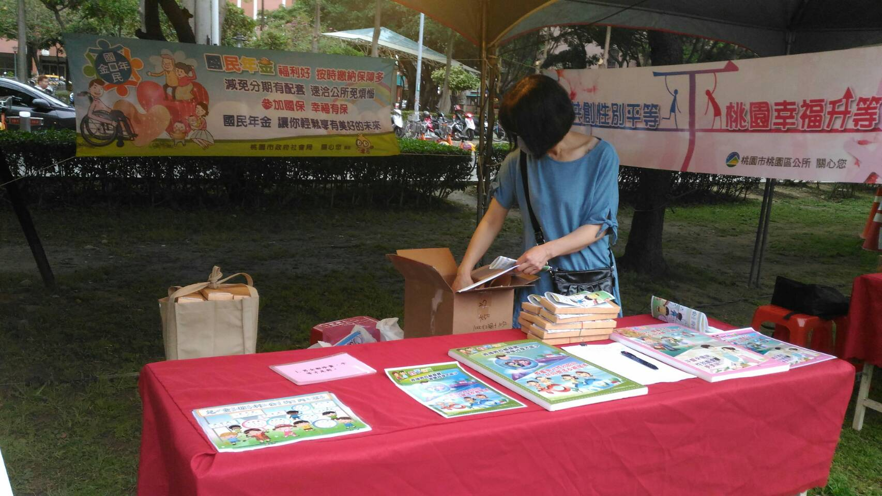
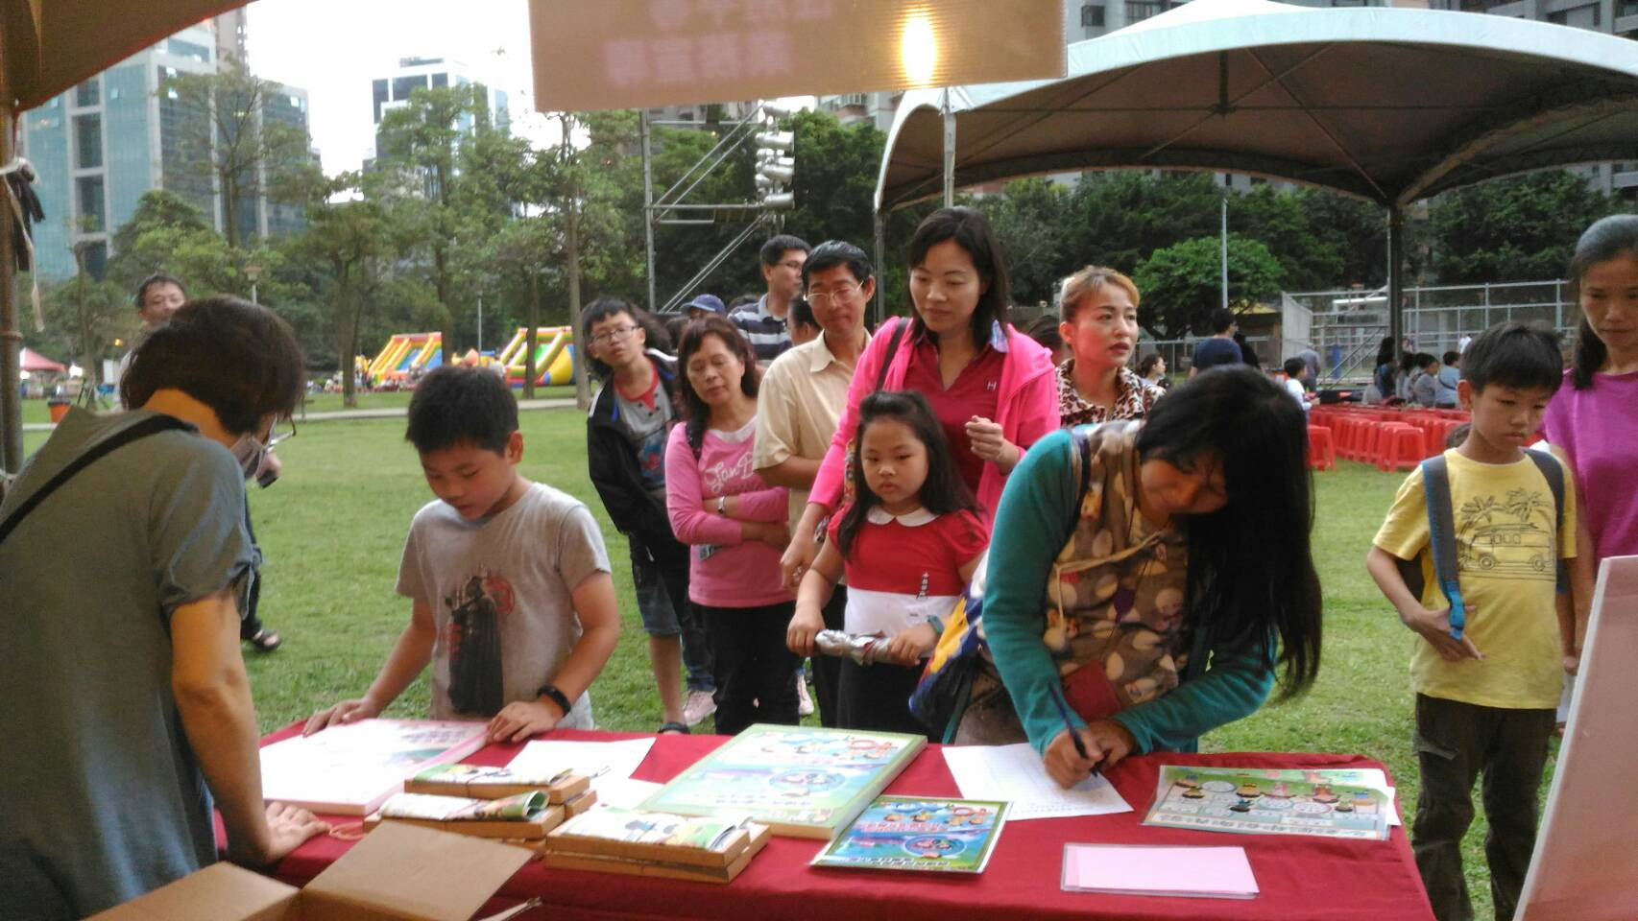

桃園區公所辦理2018經典金曲群星會
性別平等宣導
辦理時間：107年4月14日
宣導主題及內容：利用性平文宣海報製作拼圖，引領民眾於拼圖遊戲中
(老少皆宜)，對性平意識了解，透過遊戲並唸出標語，加深印象。
宣導方式：拼圖遊戲，並請民眾大聲念出文宣標語。
參與人數：100人(男性29人、女性71人)
